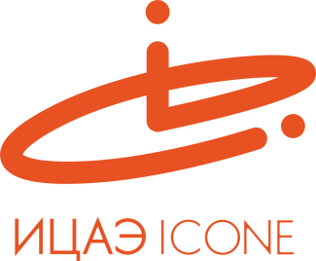

ИНФОРМАЦИОННЫЙ ЦЕНТР АТОМНОЙ ЭНЕРГИИ
214000, г. Смоленск, ул. Пржевальского, 4; тел. (4812) 68-30-85
www.smolensk.myatom.ru e-mail: smolensk@myatom.ru

День науки в Смоленске: выбор за атомной энергетикой
16 марта в Информационном центре по атомной энергии (ИЦАЭ) в рамках городского Дня науки состоялась научно-практическая конференция исследовательских и проектных работ по физике старшеклассников областного центра.
Тематика представленных проектов была широка: от температуры плавления и кристаллизации шоколада и действия магнитного поля до альтернативных источников энергии и инновационного способа получения электроэнергии.
Особый интерес вызвали проекты с экспериментальной частью. Например, чтобы показать принцип работы элемента Пельтье, один из участников провёл опыт с водой и утюгом.
Не менее интересными стали доклады о проблемах и перспективах использования альтернативных источников энергии на территории Смоленской области. Их представили старшеклассники школы №39 и лицея имени академика Б.Н. Петрова. Юные физики провели эксперименты с макетами ветрогенератора и солнечной батареи, которые сделали сами, а также произвели расчеты использования альтернативных источников энергии с точки зрения климатических и экономических условий. Так, например, они выяснили, что скорость ветра на территории области не превышает 3м/с, а изготовление и установка солнечных батарей требует огромных финансовых затрат.
«Наши исследования показали, что применение ветряной и солнечной энергии на территории Смоленской области неэффективно и нерентабельно. Поэтому, по нашему мнению, область выбирает атомную промышленность как важнейшую часть энергетики», – заключили участники конференции.

Городской День науки состоялся в дни проведения Всероссийской недели высоких технологий и технопредпринимательства (НВТиТ). Его участниками стали более 200 старшеклассников Смоленска.
